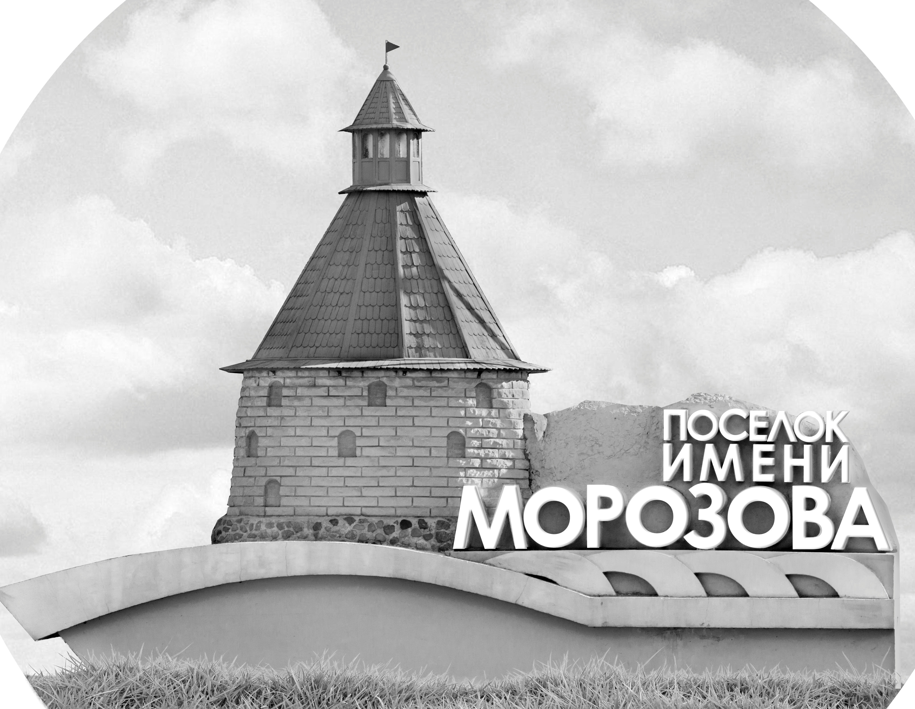 | ОФИЦИАЛЬНЫЙ ПРОТОКОЛ МАТЧА | Год рождения/Дивизион
 |  | 2006
1
Соревнование | Кубок ЛАДОГИ |  |  | Дата | 29.11.2019 | Игра № | 4
Место проведения | ЛЕНИНГРАДСКАЯ ОБЛАСТЬ | Арена | «ХОРС» | Время | 14-00 | Зрители | 100

«A» «Йети» Великий Новгород |  |  |  |  |  | Взятие ворот |  |  |  |  |  |  | Удаления
№ | Фамилия Имя |  | (К/А) | Поз. | Игр. | # | Время |  | Г | А 1 | А 2 | ИС | Время |  | № | Мин | Нарушение | Начало |  | Оконч.
1 | Эшенвалдс Оливер-Али |  |  | В | Да | 1 | 1 | 41 | 12 | 21 |  | +1 | 3 | 13 | 12 | 2 | БЛОК | 3 | 13 | 5 | 13
20 | Гречнев Матвей |  |  | В | Да | 2 | 10 | 05 | 10 | 13 | 6 |  | 13 | 35 | 27 | 2 | ПОДН | 13 | 35 | 15 | 35
6 | Калошин Александр |  |  | З | Да | 3 | 11 | 52 | 77 |  |  |  | 27 | 35 | 8 | 2 | ЗД-КЛ | 27 | 35 | 29 | 35
8 | Тоцкий Иван |  |  | З | Да | 4 | 12 | 12 | 13 | 11 |  |  | 27 | 48 | 11 | 2 | ПОДН | 27 | 48 | 29 | 48
9 | Иванов Роман |  | А | З | Да | 5 | 12 | 29 | 9 | 14 | 21 |  | 34 | 21 | К | 2 | ЧС-СТ | 34 | 21 | 36 | 21
10 | Михайлов Марк |  |  | Н | Да | 6 | 16 | 06 | 9 | 14 |  |  | 35 | 42 | 12 | 2 | УД-КЛ | 35 | 42 | 37 | 42
11 | Бобрышев Иван |  | К | Н | Да | 7 | 20 | 29 | 11 | 10 |  |  | 44 | 50 | 86 | 2 | ЗД-КЛ | 44 | 50 | 45 | 00
12 | Бережной Богдан |  |  | З | Да | 8 | 22 | 37 | 11
13 | Щепоткин Никита |  |  | Н | Да | 9 | 24 | 25 | 14 | 9
14 | Язев Михаил |  |  | Н | Да | 10 | 40 | 01 | 77
21 | Юмашкин Артем |  | А | Н | Да | 11 | 41 | 44 | 13 | 10 | 21
22 | Александров Игорь |  |  | З | Да | 12 | 42 | 22 | 14
25 | Акашкин Илья |  |  | Н | Да
26 | Рыхлов Никита |  |  | Н | Да
27 | Васильев Глеб |  |  | З | Да
28 | Бойцов Егор |  |  | Н | Да
33 | Игнашов Александр |  |  | Н | Да
53 | Бондаренко Даниил |  |  | З | Да
77 | Гурский Иван* |  |  | Н | Да
86 | Прохор Кирилл |  |  | Н | Да
97 | Николаев Максим |  |  | Н | Да
Главный тренер |  | Бондарев Сергей |  |  |  | Тренер |  |  |  |  |  |  |  |  |  |  | подпись | ‌

«Б» «Балтик Старс» Санкт-Петербург |  |  |  |  |  | Взятие ворот |  |  |  |  |  |  | Удаления
№ | Фамилия Имя |  | (К/А) | Поз. | Игр. | # | Время |  | Г | А 1 | А 2 | ИС | Время |  | № | Мин | Нарушение |  | Начало |  | Оконч.
31 | Васильев Николай |  |  | В | Да | 1 | 0 | 10 | 97 | 12 |  |  | 1 | 23 | 78 | 2 | ВБ-ШБ |  | 1 | 230 | 1 | 41
33 | Полукеев Лукьян |  |  | В | Да | 2 | 7 | 45 | 10 | 70 |  |  | 4 | 51 | 80 | 2 | ПОДН |  | 4 | 51 | 6 | 51
10 | Петров Юрий |  |  | Н | Да | 3 | 38 | 08 | 27 | 97
11 | Манухин Алексей |  |  | З | Да
12 | Чураков Егор |  |  | Н | Да
13 | Фантиков Григорий |  |  | Н | Да
26 | Панасенко Георгий |  |  | Н | Да
27 | Полянский Арсений* |  |  | Н | Да
28 | Новиков Станислав |  |  | Н | Да
35 | Иванов Тимур |  |  | З | Да
44 | Рябченко Георгий |  |  | З | Да
70 | Валяев Никита |  |  | Н | Да
73 | Ханзин Игорь |  |  | Н | Да
78 | Диман Александр |  |  | З | Да
80 | Ланской Ярослав |  |  | З | Да
87 | Панкратов Александр |  |  | З | Да
90 | Ланской Святослав |  |  | Н | Да
97 | Дарский Динар |  |  | Н | Да
Главный тренер |  | Полукеев Александр |  |  |  | Тренер |  |  |  |  |  |  |  |  |  |  | подпись | ‌

Послематчевые броски |  |  |  |  | Игра вратарей |  |  |  | По периодам |  | 1 | 2 | 3 | ОТ | ПБ | Общ. | Время игры
«А» | «Б» | Вр «А» | Вр «Б» | Счет | Время |  | «А» | «Б» | Взятие ворот | «А» | 5 | 4 | 3 |  |  | 12 | Начало | 14 | 08
 |  |  |  |  | ‌0 | 00‌ | 20 | 31 |  | «Б» | 2 | 0 | 1 |  |  | 3 | Окончание | 15 | 14
 |  |  |  |  | 3 | 00 | 1 | 31 | Штрафное время | «А» | 4 | 4 | 6 |  |  | 14 | Тайм-аут «А»
 |  |  |  |  | 15 | 00 | 20 | 31 |  | «Б» | 4 |  |  |  |  | 4 | Тайм-аут «Б»
 |  |  |  |  | 22 | 39 | 20 | 33 | Броски по воротам | «А»
 |  |  |  |  | 30 | 00 | 1 | 33 |  | «Б» |  |  |  |  |  |  | ‌
 |  |  |  |  | 45 | 00 | 1 | 33 | Судьи при оштрафованных игроках | ‌ |  |  |  | Судья времени игры
 |  |  |  |  |  |  |  |  |  | ‌ |  |  |  | Секретарь
‌ | ‌ | ‌ | ‌ | ‌ | ‌ | ‌ | ‌ | ‌ | ‌Информатор | ‌ |  |  |  | подпись  ‌

Главный судья |  | Лучшие игроки матча | «Йети» | Гурский Иван № 77
Главный судья |  |  | «Балтик Стар» | Полянский Арсений № 27
подписи |  | Инспектор | ‌ | Замечания на обороте | Да | Нет

